30.04.2020r. czwartek
Witamy wszystkich serdecznie!
Na dziś przygotowaliśmy dla Was krótkie legendy wrocławskie:

Legenda o smoku Strachocie.
https://www.youtube.com/watch?v=50Lbsot4MVo&feature=youtu.be&fbclid=IwAR3a1nReK8q7zAL1Mvka6bodOhsxy3PEvINeQh3Z-9lWuPAXQknZBBhpXWs

Legenda o mostku czarownic.
https://www.youtube.com/watch?v=v-20hUubjCQ

Zapraszamy do obejrzenia filmu - Wrocław z dronu. Przyjrzyjcie się miastu z innej perspektywy i spróbujcie rozpoznać i nazwać znajome Wam miejsca.
Obejrzyj filmik - https://www.youtube.com/watch?v=Z9elpYHtOYE

Dla tych z Was, którzy mają jeszcze niedosyt informacji dotyczących naszego pięknego miasta przedstawiamy historię powstania herbu Wrocławia. Chętnych zapraszamy do działań plastycznych. Poniżej zamieszczamy kolorowankę przedstawiającą herb Wrocławia.

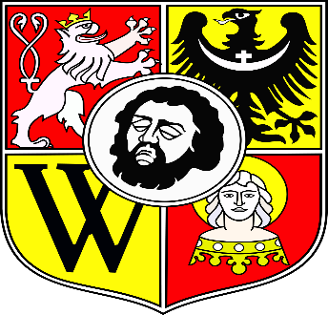

Herb Wrocławia – po zapoznaniu się z symboliką i wyglądem herbu możesz pokolorować herb Wrocławia, używając tylko 3 kolorów kredek czerwonego, żółtego i czarnego.
Pomocny link:
/opis symboliki pod koniec artykułu/ https://www.globtroterek.com/herb-wroclawia/

Pozdrawiamy Was serdecznie!
😊😊😊

Zespół nauczycieli świetlicy szkolnej
